

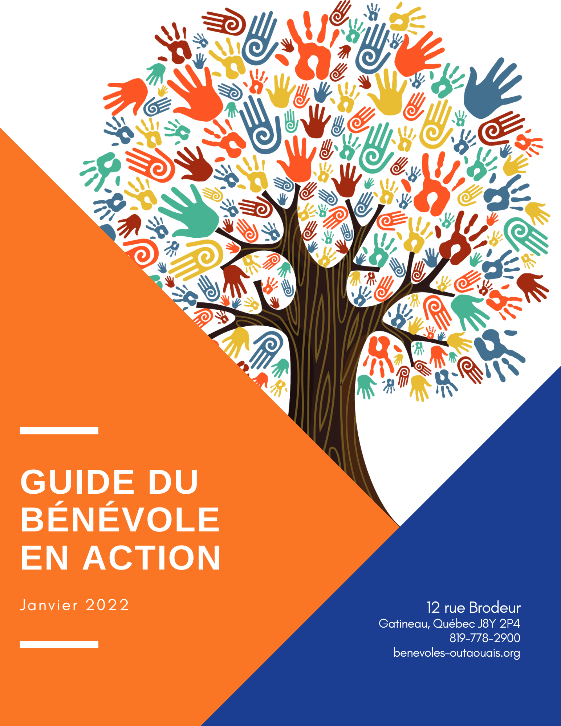

Mot de bienvenue

Chère bénévole, cher bénévole,

Vous avez fait le pas et vous devenez un bénévole en action ? Tout d’abord, nous tenons à vous remercier, car, avec votre aide, nous pouvons accomplir le mandat du Centre d’action bénévole de Hull (CABH) qui est d’améliorer la qualité de vie des personnes dans le besoin.

Il faut comprendre que, sans vous tous, le Centre ne pourrait continuer sa mission. C’est là la beauté et la force du Centre d’action bénévole de Hull (CABH): une équipe de près de 130 bénévoles qui œuvrent à longueur d’année sans recevoir de compensation monétaire ; souvent, un sourire et la reconnaissance de nos usagers suffisent à les remercier !

Pour vous aider à mieux vous intégrer et pour mieux comprendre le CABH, nous avons mis en place ce guide. Vous y trouverez les différents services que l’on propose, leur fonctionnement ainsi que les procédures qui les entourent.

Merci d’être un bénévole impliqué dans votre communauté et bienvenue dans notre équipe dynamique.

Au plaisir de travailler avec vous.


Chantal Lalonde
Directrice générale

Table des matières

Mot de bienvenue 2
Table des matières 3
Le Centre d’action bénévole de Hull 4
Notre mission – notre vision – nos valeurs 5
Nos services 6
Nos bénévoles 8
Reconnaissance 9
Fonctionnement 10
Remboursement des frais 11
Charte du bénévolat 12
Code d’éthique des bénévoles 15
Convention d’engagement réciproque 16
Code canadien du bénévolat 18

Le Centre d’action bénévole de Hull

Le Centre d’action bénévole de Hull (CABH) compte une équipe de près de 130 bénévoles, un conseil d’administration constitué de 7 personnes et une équipe de travail regroupant 5 employés.

Le Conseil d’administration est constitué de membres bénévoles, élus à l’Assemblée générale annuelle du Centre, en juin, réunion durant laquelle les bénévoles élisent leurs représentants qui siègeront au Conseil.

Le conseil d’administration
(formé de bénévoles)

Présidence
Vice-présidence
Secrétaire
Trésorier-ère
Administrateurs/trices

Direction

Coordonnatrice
Popote roulante et accompagnement transport
Coordonnatrice
Service d’aide en impôt et
Promotion du bénévolat

Programme PAVRE
Travailleur de milieu

Bénévoles

Notre mission – notre vision – nos valeurs

Le Centre d’action bénévole de Hull (CABH) est un organisme à but non lucratif actif auprès de sa communauté depuis 1995. Par l’entremise de ses bénévoles et de ses services, le CABH se veut à l’écoute de la population du secteur Hull de la Ville de Gatineau.
Au CABH, la personne bénévole est le véritable maître d’œuvre et le premier partenaire. Sa force, liée à celle des autres bénévoles, fait du Centre une force d’humanisation et d’amélioration de la qualité de vie et du mieux-être de la population.

MISSION
La mission du CABH est de promouvoir et soutenir l’action bénévole afin d’améliorer la qualité de vie des personnes dans le besoin résidant dans la ville Gatineau (secteur Hull).

VISION
Le CABH se veut être la référence en matière de promotion de l’action bénévole et être reconnu pour la qualité de ses services à la population.

VALEURS
Les valeurs communes aux bénévoles du CABH sont :
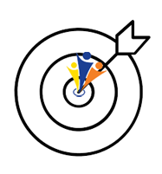
- L’accessibilité
- La valorisation
- L’entraide
- La dignité

Nos services

Depuis 1995, le CABH offre ses services aux résidents du secteur Hull de la Ville de Gatineau. Nous sommes fiers de pouvoir offrir un éventail de services aux gens qui en ont besoin.

SERVICES À LA PERSONNE

 | POPOTE ROULANTE  La popote roulante offre des repas chauds livrés à domicile aux personnes du secteur Hull de la Ville de Gatineau ayant besoin d’un appui leur permettant de demeurer chez elles plus longtemps. Ce service, qui vise à privilégier l’autonomie, est un complément essentiel au maintien à domicile
 | SERVICE D’AIDE AUX IMPÔTS  Le CABH est un des organismes participant au Service d’aide aux impôts – Programme des bénévoles de l’Agence du revenu Canada et de Revenu Québec, ce qui nous permet d’offrir à notre clientèle ce service à un prix abordable lors de cliniques d’impôt (qui ont lieu en mars et avril) et tout au long de l’année.
 | ACCOMPAGNEMENT TRANSPORT  Le service d’accompagnement-transport est un transport effectué par un conducteur bénévole. Ce service consiste à accompagner toute personne de 64 ans et moins ayant besoin de support physique, de réconfort ou de surveillance et qui ne peut trouver dans son entourage les ressources nécessaires pour lui rendre le service.
 | PROGRAMME D’AIDE AUX AÎNÉS  Le programme d’aide aux aînés vise à identifier les personnes de 50 ans et plus qui vivent des situations difficiles et les informer des services disponibles.  Le programme veut également briser l’isolement et la solitude des aînés tout en favorisant leur autonomie et accroître le bien-être et le sens de l’appartenance.
 | AIDE AUX FORMULAIRES  L’aide aux formulaires permet à la population d’obtenir l’aide d’un bénévole pour remplir des formulaires de tout genre (ex. supplément de revenu garanti, sécurité de la vieillesse, allocation au logement, etc.).

SERVICES AUX ORGANISMES

En tant que leader dans son domaine, le Centre d’action bénévole de Hull propose différents services aux organismes et aux groupes bénévoles de tous les secteurs d’activité. Ces services répondent à des demandes du milieu et à des objectifs précis.

 | FORMATION  Le CABH soutient les organismes provenant de tous horizons en leur offrant des ateliers spécialisés en gestion de ressources bénévoles. Les formatrices expérimentées adaptent le contenu en lien avec la réalité des organismes
 | Le recrutement de bénévoles demeure un enjeu pour beaucoup. Au CABH, la promotion du bénévolat comporte plusieurs activités et prend diverses formes.  La Semaine nationale de l’action bénévole constitue l’événement qui, chaque année, permet d’honorer publiquement les bénévoles et de mettre de l’avant l’importance du rôle joué par les bénévoles et les organismes volontaires.  Les foires dans les écoles offrent une chance unique aux jeunes des niveaux secondaire, collégial et universitaire de faire la connaissance d’organismes de leur milieu et de s’y engager bénévolement.  Le Salon du bénévolat de l’Outaouais est, depuis plusieurs années, un évènement couru autant par les organismes communautaires que par des centaines de gens désireux de s’impliquer dans leur communauté. Plus d’une trentaine d’organismes s’y unissent afin de se faire connaitre et attirer de nouveaux bénévoles.
 | Jebenevole.ca est la plateforme provinciale de jumelage des organismes sans but lucratif (OSBL) avec les bénévoles.  Ayant pour objectif la promotion et le soutien de l’action  Pour découvrir la richesse de l’action bénévole, visitez le www.jebenevole.ca

Nos bénévoles

Un bénévole est quelqu'un qui donne, volontairement et sans rémunération, son temps et ses capacités, au service d'une cause, d'une organisation ou d'une personne pour accomplir une fonction ou une tâche.
Le bénévole est aussi celui qui en retour recherche la satisfaction d'être utile, de réussir et d'avoir du plaisir avec les autres.
Le bénévolat, c’est se faire du bien en faisant le bien !
VOTRE CONTRIBUTION

Environ 130 personnes dynamiques s’engagent bénévolement au Centre d’action bénévole de Hull annuellement. Ensemble, vous y consacrez près de 9 500 heures de votre précieux temps !

Grâce à vous, 15 000 repas chauds sont été livrés annuellement à des personnes à mobilité réduite près de 2 000 déclarations de revenus peuvent être transmises à un coût moindre. De plus, environ 100 personnes peuvent se rendre à leur rendez-vous.

Si ce travail était effectué par des salariés, cela représenterait 1 350 jours de travail, soit environ 945 000 $ en salaires à payer.

Vous faites une différence !



Reconnaissance

En tant que bénévoles, vous êtes le moteur de Centre d’action bénévole de Hull. De ce fait, il est important de reconnaitre votre contribution au mieux-être de votre communauté.
Pour ce faire, des activités de reconnaissance et pour souligner votre implication sont organisées tout au long de l’année. En voici quelques-unes :

Infolettre le Bénév-Hull
Semaine québécoise des popotes roulantes
Souper traditionnel à la cabane à sucre
Semaine de l’action bénévole
Souper des bénévoles des impôts
Assemblée générale annuelle
Publication du rapport d’activité
5 à 7 de la rentrée
Journée mondiale du bénévolat
Brunch de Noël



Fonctionnement

Le Centre d’action bénévole de Hull est un organisme à but non lucratif qui œuvre
au sein de la Ville de Gatineau, secteur Hull.
Les bailleurs de fonds suivants permettent, avec l’aide des bénévoles, d’assurer l’exécution de la mission du Centre :

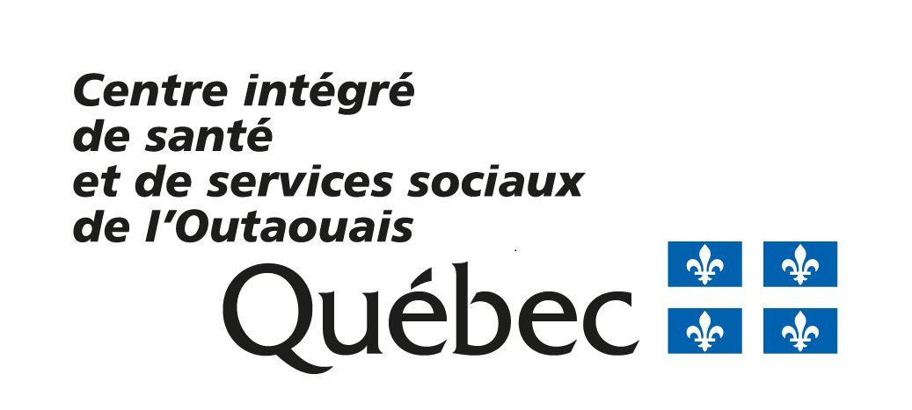


Le Centre fait partie de la Fédération des centres d'action bénévole du Québec ainsi que du Regroupement des Popotes roulantes du Québec.



Le Centre agit également en partenariat avec les organismes sans but lucratif et groupes communautaires autonomes pour répondre aux besoins des personnes de tous âges.

Remboursement des frais

Si votre contribution bénévole au CABH oblige que vous utilisiez votre véhicule, le Centre vous remboursera une indemnité kilométrique, à raison de 0.45 $ du kilomètre.

L’indemnité est versée pour les rôles suivants :

- Conducteur de la Popote roulante
- Accompagnateur au transport
- Service d’aide à l’impôt à domicile
- Aide aux formulaires à domicile

LES ASSURANCES

Informer votre compagnie d’assurance que votre voiture est utilisée de façon occasionnelle pour votre engagement bénévole au Centre.

PENSONS AUX AUTRES !

Si vous êtes fumeur, nous vous prions de ne pas fumer ou vapoter en présence d’un usager ou d’un autre bénévole. Merci de prendre vos pauses-santé à l’extérieur de la voiture.



Merci de conduire de façon sécuritaire en tout temps !

Charte du bénévolat

Adoptée à l’unanimité le 17 décembre 2019

Attendu que le Centre d’action bénévole de Hull reconnaît le rôle essentiel des bénévoles pour atteindre ses objectifs et remplir sa mission ;

Attendu que le ou la bénévole est une personne qui offre gratuitement de son temps et ses énergies et qui ne désire en retour qu’effectuer des tâches qui contribueront à son épanouissement personnel par la réponse à des besoins qui lui sont propres ;

Tout ou toute bénévole accueilli(e) et intégré(e) au Centre d’action bénévole de Hull se voit remettre la présente charte. Elle définit le cadre de relation et des règles qui doivent s’instituer d’une part entre les bénévoles et la coordination des bénévoles et d’autre part, entre les employées et les bénévoles.

- Rappel de la mission et des valeurs du Centre d’action bénévole de Hull
La mission du Centre d’action bénévole de Hull est de promouvoir et soutenir l’action bénévole afin d’améliorer la qualité de vie des personnes dans le besoin résidant dans la ville Gatineau (secteur Hull).
Les valeurs du Centre d’action bénévole de Hull sont :
- L’accessibilité
- La valorisation
- L’entraide
- La dignité

- La place des bénévoles.

Dans le cadre de sa mission, le Centre d’action bénévole de Hull fait appel à des bénévoles pour qu’ils et qu’elles contribuent à offrir des prestations de services de qualité.

Les bénévoles assurent les services de la popote roulante, de l’accompagnement transport, du service d’aide en impôt, le l’aide aux formulaires, siègent au conseil d’administration et participent à l’organisation de nos différents événements.

Les bénévoles font partie intégrante de la vie de notre organisme.

- Les droits des bénévoles

Le Centre d’action bénévole de Hull s’engage à l’égard de ses bénévoles :

- En matière d’information :

- À les informer sur les finalités de l’organisme, les principaux objectifs de l’année, le fonctionnement, les différents services et la répartition des principales responsabilités,
- À faciliter les rencontres souhaitables avec les dirigeants, les autres bénévoles, les employés et les clients et participants,

- En matière d’accueil et d’intégration :

- À les accueillir et à les considérer comme des collaborateurs et collaboratrices à part entière, et à considérer chaque bénévole comme indispensable,
- À leur confier, bien sûr en fonction de leurs besoins propres, des activités en regard de leurs compétences, leurs motivations et leur disponibilité,
- À définir les activités, tâches et responsabilités de chaque bénévole,
- À situer le cadre de la relation entre chaque bénévole et l’organisme dans une Convention d’engagement réciproque,

- En matière de gestion et de développement de compétences :

- À assurer leur intégration et leur formation par tous les moyens nécessaires et adaptées aux ressources disponibles par l’organisme,
- À organiser des rencontres régulières d’échanges sur les difficultés rencontrées, les centres d’intérêt et les compétences développées,
- À les aider dans leur démarche de validation des acquis,

Conformément à la Convention d’engagement réciproque (voir page 16), le Centre d’action bénévole de Hull se réserve le droit d’interrompre l’activité d’un ou d’une bénévole en respectant, dans toute la mesure du possible, des délais de prévenance raisonnables.

- Les responsabilités des bénévoles

L’activité bénévole est librement choisie ; il ne peut donc exister de liens de subordination, au sens du droit du travail, entre le Centre d’action bénévole de Hull et ses bénévoles, mais ceci n’exclut pas le respect de règles et de consignes.

Ainsi, le ou la bénévole s’engage à :

- Adhérer à la mission et aux valeurs de l’organisme,
- Se conformer aux objectifs du service auquel il ou elle collabore,
- Respecter le fonctionnement de l’organisme et son règlement intérieur,
- Assurer de façon efficace son activité et ses tâches, sur la base des horaires et disponibilités choisis conjointement,
- Exercer son activité dans le respect des convictions et opinions de chacun et chacune,
- Considérer que les clients et participants sont au centre de toute l’activité de l’organisme, donc à être à leur service, avec tous les égards possibles,
- Collaborer avec les autres acteurs de l’organisme : dirigeants, employés et autres bénévoles.
- Participer aux formations et réunions proposées.

Conformément à la Convention d’engagement réciproque (voir page 16), les bénévoles peuvent interrompre à tout moment leur collaboration, mais s’engagent, dans toute la mesure du possible, à respecter un délai de prévenance raisonnable.



Code d’éthique des bénévoles*

Dans le respect des valeurs du Centre d’action bénévole de Hull :
- L’accessibilité
- La valorisation
- L’entraide
- La dignité

Nous demandons aux bénévoles de :

- Traiter les clients, les bénéficiaires, les employés et les autres bénévoles avec respect et considération.
- Effectuer les tâches assignées efficacement et honnêtement, en assurant l'équité dans les services.
- Participer aux formations données par l'organisme.
- Respecter la confidentialité.
- Exprimer au superviseur leurs satisfactions et insatisfactions par rapport à leurs tâches et suggérer des améliorations ou des changements.
- Aviser le superviseur aussitôt que possible si l'on est dans l'incapacité de pouvoir remplir ses fonctions selon l'horaire fixé ou d'assister à une formation.
- Respecter les règles inhérentes au service auquel ils sont affectés.


Respect de la vie privée** :

Le bénévole doit s’engager à ne pas divulguer à autrui des renseignements confidentiels, oralement ou par écrit, sans le consentement explicite de la personne concernée. Ces renseignements incluent l’identité des personnes rencontrées dans le cadre des fonctions, ainsi que toutes informations personnelles les concernant.

* Une copie du code d’éthique vous sera remise afin d’être complétée et signée.
** Une copie de l’accord de confidentialité vous sera remise afin d’être complétée et signée.

Convention d’engagement réciproque*

Adoptée à l’unanimité le 17 décembre 2019

Cette convention individuelle s’inscrit dans la Charte du bénévolat du Centre d’action bénévole de Hull. Elle est remise à chaque bénévole.

Le Centre d’action bénévole de Hull s’engage à l’égard de chaque bénévole :
- À lui confier le poste et les tâches convenues,
- À respecter les horaires et disponibilités convenus avec le bénévole,
- À écouter ses suggestions,
- À assurer un programme, préalable et continu, d’information, d’intégration et de formation,
- À organiser des rencontres sur ses activités et sur ce que lui apporte son engagement bénévole, notamment en matière de reconnaissance et de développement de compétences,
- À rembourser ses dépenses, préalablement autorisées, engagées pour le compte du Centre d’action bénévole de Hull,
- À couvrir, par une assurance adéquate, les risques d’accidents causés ou subis dans le cadre de ses activités,
- Si souhaité, à l’aider à faire reconnaître ses compétences acquises dans le cadre de sa collaboration comme bénévole.

Le Centre d’action bénévole de Hull pourra à tout moment décider de la fin de la collaboration d’un bénévole en respectant, dans toute la mesure du possible, un délai de prévenance raisonnable. Soit dans le cas d’une coupure de poste ou dans le cas du non-respect, par le ou la bénévole, des engagements qui suivent.

* Une copie de la convention d’engagement vous sera remise afin d’être complétée et signée.

Le bénévole s’engage à l’égard du Centre d’action bénévole de Hull :

- À coopérer avec les différents partenaires de l’organisme : clients et participants, dirigeants, employés et les autres bénévoles,
- À représenter l’organisme de façon professionnelle auprès de ces mêmes partenaires,
- À respecter le fonctionnement de l’organisme et son règlement interne,
- À s’impliquer dans les activités confiées,
- À respecter les horaires et disponibilités convenus et prévenir le superviseur en cas d’impossibilité,
- À faire des suggestions d’amélioration du fonctionnement et de l’organisation du service des bénévoles et/ou des activités,
- À participer aux réunions d’information et aux ateliers de formations proposés.

Le bénévole pourra à tout moment mettre fin à sa collaboration en respectant, dans toute la mesure du possible, un délai de prévenance raisonnable.



Code canadien du bénévolat

LA VALEUR DU BÉNÉVOLAT

Le bénévolat est essentiel à toute société juste et démocratique.

- Il encourage la responsabilité, la participation et l’interaction au sein de la société.
Le bénévolat renforce la collectivité.

- Il favorise le changement et le développement en cernant les besoins de la collectivité et en y répondant.
Le bénévolat est profitable à l’organisme et aux bénévoles.

- Il accroît la capacité des organismes à atteindre leurs buts et offre aux bénévoles la possibilité de se réaliser et de faire leur part dans la société.
Le bénévolat est fondé sur des relations.

- Il permet aux organismes d’atteindre leurs buts en ayant recours aux services des bénévoles et offre aux bénévoles l’occasion de s’épanouir et d’apporter une aide concrète à la collectivité en contribuant aux organismes bénévoles.

LES PRINCIPES DIRECTEURS DU BÉNÉVOLAT

Les bénévoles ont des droits. Les organismes bénévoles reconnaissent que les bénévoles constituent une ressource humaine essentielle et s’engagent à prendre des mesures pour appuyer leurs efforts.

- Les pratiques de l’organisme assurent la participation efficace des bénévoles.
- L’organisme s’engage à offrir un soutien aux bénévoles dans un milieu sécuritaire.

Les bénévoles ont des responsabilités. Les bénévoles prennent des engagements et sont responsables envers l’organisme.

- Les bénévoles se montrent respectueux envers la clientèle et la collectivité.
- Les bénévoles se montrent responsables et intègres dans l’exercice de leurs fonctions.

Les vrais SUPERHÉROS ne portent pas de capes.

Ils font du bénévolat !

MERCI de vous engager auprès de votre communauté.

Votre contribution bénévole fera une différence dans la vie des gens. Vous serez au cœur de notre action, au cœur de votre communauté.

Grâce à votre action bénévole, vous contribuez à bâtir un monde plus humain, plus chaleureux.

Ce sera un honneur de vous côtoyer.
Votre présence fera une différence au
Centre d’action bénévole de Hull
et auprès de notre clientèle.

Nos bénévoles nous sommes chers, nous leur sommes reconnaissants.
Puissiez-vous poursuivre longtemps votre contribution, votre don de soi.

Nous avons tellement besoin de gens de cœur comme vous pour nous aider à aider.

Bienvenue dans la grande famille du



12 rue Brodeur, Gatineau (Québec) J8Y 2P4
Courriel : info@benevoles-outaouais.org
Site internet : www.benevoles-outaouais.org
Téléphone : 819 778 2900

